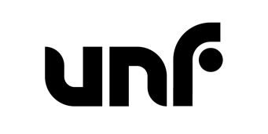

Utköpskontroll
Med anledning av kontroll av alkoholförsäljning till minderåriga

Ni har fått detta brev på grund av att Ungdomens nykterhetsförbund har gjort en utköpskontroll i er butik.
Den x/x genomförde vi kontroller på utvalda butiker X Kommun. Er butik var en av dessa. Ni klarade vår kontroll av er legitimationskontroll när vår kontrollant, som var under 18 år, försökte köpa ut X (exempelvis: ett 6-pack folköl 3,5%.)
Alla våra kontrollanter är mellan 13-17år och med dem finns alltid vittnen som är under och över 18 år vilka observerar köpet. Ett vittnesprotokoll fylls i efter köpet.

Vi som utför kontrollerna kommer ifrån Ungdomens Nykterhetsförbund och har gjort liknande kontroller sedan 70-talet och kommer att fortsätta göra det då vi vet att en stor del av butiker är slarviga med ålderskontroller.

Fortsätt med ert goda arbete!

Förnamn Efternamn
X-styrelsen
UNF XX
info@unf.se
Unf.se

